|  |  |
| --- | --- |
|  | **Zbornik radova Fakulteta tehničkih nauka, Novi Sad** |

**UDK: 004:007.5**

**DOI:** [**https://doi.org/10.24867/07BE42Panic**](https://doi.org/10.24867/07BE42Panic)

**FUZZY KONTROLER ZA UPRAVLJANJE ENERGIJOM U PAMETNOJ KUĆI**

**FUZZY ENERGY MANAGEMENT CONTROLLER FOR SMART HOME**

Stefan Panić, *Fakultet tehničkih nauka, Novi Sad*

**Oblast:** **ELEKTROTEHNIKA I RAČUNARSTVO**

**Kratak sadržaj:** *Rad se bazira na analiziranju potrošnje električne energije koji se najviše oslikavaju kroz upotrebu HVAC sistema i osvetljenja*

**Ključne reči:** *Fuzzy, HVAC, osvetljenje, pametna kuća*

**Abstract:** *The study is based on analyzing the electricity consumption that is most reflected through the use of HVAC systems and lighting*

**Keywords:** *Fuzzy, HVAC, lighting, smart house*

# UVOD

Pametna kuća se može definisati kao ona koja je oprem­ljena pametnim uređajima [1]. Umreženost uređaja u kući omogućava transfer informacija između istih, dok gate­way povezuje pametne uređaje sa internetom. Gateway omogućava uređajima u kući da se konektuju na internet i preuzmu nove usluge. Provajderi usluga su zaduženi za nove usluge stanovnika i njihov pristup. Pametni uređaji mogu da komuniciraju sa korisnicima, pa čak i da ih osmatraju. Moderna tehnologija se koristi da bi se kon­struisao ambijent u kojem su mnogi uređaji povezani i automatizovana. Pametna kuća pruža mogućnost za poboljšanje kvaliteta korisnikovog života tako što će stvoriti fleksibilnu, komfornu, zdravu i efikasnu sredinu. Sistemi pametne kuće su integrisani pametnim uređajima i poboljšanim uslugama koji se tiču okoline, bezbednosti, zabave, komunikacije, pomoći zdravstvene nege i električnih kućnih uređaja.

# PAMETNI KUĆNI SISTEMI ZA UPRAVLJANJE ENERGIJOM

EPRI (Institut Electrical Power Research) je 1998. godine, sproveo istraživanje o kompleksnim interaktivnim mrežnim sistema kako bi se razvila visokopouzdana i u potpunosti automatizovana mreža u SAD, što predstavlja prototip američke pametne mreže. Predložen je termin Intelli-Grid, 2002. godine, i taj koncept je široko prihva­ćen za indikaciju budućeg razvijanja električnih mreža. U Evropi je 2005. godine razvijena Platforma za tehnologije pametne mreže, a zatim i sprovedeno istraživanje, 2006. godine, kako bi se formulisao koncept i okvir evropske pametne mreže. Nešto kasnije, Department of Energy u SAD (United States) je objavio izveštaj o pametnim mrežama (“The Smart Grid”), u decembru 2007. godine, i on integriše evropske ideje i koncepte u američku pametnu mrežu kako bi se stvorio pouzdaniji i izdržljiviji

**__________________________________________________________**

**NAPOMENA:**

**Ovaj rad proistekao je iz master rada čiji mentor je bio dr Velimir Čongradac, vanr. prof.**

izvor obnovljive energije [2]. Stvaranje modernizovane infrastrukture za pametne gradove postao je prioritet u mnogim zemljama zbog brojnih prednosti koje može da pruži. Korišćenje pametne tehnologije ima važnu ulogu u poboljšanju izdržljivosti i očuvanja energije za korisnike, a takođe utiče i na šablon dnevne potrošnje energije. Skorašnji napredak informacionih i komunikacijskih teh­nologija, poput AMI (advanced metering infrastruc­ture), tehnologije pametnih senzora, birdrectional komu­nikacije, pametnih kućnih uređaja , kućne mreže HAN (home area network) i sistema skladištenja energije u kući HESS (home energy storage system) je primenjen.

Ovaj rastući trend omogućava tehničke temelje infra­struk­ture pametnih kuća sa sistemima za kontrolu energije HEMS (home energy management system).

Pametni HEMS je neophodan za uspešno upravljanje pametnim mrežama. On prati brojne kućne uređaje u od­nosu na korisnikove navike putem interfejsa u pametnim kućama, kako bi se smanjili troškovi energije i poboljšala efikasnost uređaja. Rastom svesti o bezbednosti globalne energije, sve više se distribuiraju obnovljivi izvori, poput vetrenjača, solarnih panela, električnih vozila PEV (plug-in electric vehicle) i u njih se integriše mreža kako bi se postigla aktivna distribucija.

Zajedno sa ubrzanim i naprednim električnim uređajima i alternativnim energetskim tehnologijama, izgradnja obje­kata koji koriste obnovljive izvore energije se može pripojiti pametnom HEMS-u, kako bi se poboljšala efi­kasna konverzija i iskorišćavanje energije [3]. Ovo vodi ka fundamentalnom prenosu ka modernim sistemima za kontrolisanje energije i cyber-physical HEMS-u od tradi­cionalnih centralizovanih infrastruktura, za veće geograf­ske regione obnovljivih energetskih izvora putem pamet­nih energetskih sistema. Informacijama koje putuju u dva smera, između provajdera energije i korisnika pametne mreže, masovni HEMS učestvuje u mehanizmu zahteva potražnje za očuvanje energije i kooperacije [4].

Zahtev potražnje predstavlja promene u korišćenju električne energije od strane korisnika sa uobičajenih šablona potrošnje, usled promena u ceni električne energije i podstiče korisnike da smanje potrošnju energije tokom perioda viših tarifa ili kada je pouzdanost izvora ugrožena.

Korisnici HEMS-a mogu da promene zahteve potrošnje uređaja ili automatski ili ručno na niže tarife kako bi troškovi električne energije bili niži. U tipičnoj pametnoj kući, uređaji kontrolisani termo­statom, poput grejanja, ventilacije, klima uređaja, bojlera i frižidera, troše najviše struje.

Konstantno rastuća potrošnja uređaja i energetska kriza čine upotrebu HEMS-a primamljivom korisnicima.

# OBNOVLJIVI IZVORI ENERGIJE U PAMETNIM KUĆAMA

Od 1990. godine, upotreba obnovljivih energetskih izvora je porasla prosečnom godišnjom stopom od 2% [5]. Obnovljiva energija se koristi u brojnim poljima, kao što su industrijski, stanarski, komercijalni i javni sektor.

Samo 31,1% (Slika 1.) obnovljive energije se koristi za proiz­vodnju struje i toplote, dok je 50% iskorišćeno u stanarske, komercijalne i javne svrhe. Istraživanja na temu obnov­ljivih izvora energije u HEMS-u ima velik značaj i razvojni prospekt. Ubrzanim razvojem tehnologije održive energije i rastućeg zahteva za generaciju niske emisije, upotreba obnovljive energije ima obećavajuću perspektivu kada je reč o pametnim kućama. Sa tehničkih i ekonomskih aspe­kata, izvodljivo je zameniti fosilna goriva obnovljivom energijom. Daljim razvojem tehnologije pametne mreže, koje uključuju komunikaciju i monitoring, kontrolu i self-healing, energija pametne kuće je unapređena prilagođa­vanju obnovljivim izvorima.

U Nemačkoj trenutno, oko 0,9% stanovništva koristi solarne panele. Stanovnici proda­ju energiju tokom dana po visokoj ceni, a noću je kupuju po niskoj ceni. Zahvaljući lakoj instalaciji i malim troško­vima, solarni PV su u velikoj meri korišćeni u pametnim kućama. Kipar, kao vodeći po korišćenju solarnih grejača vode na svetu, je zemlja gde 92% domaćinstava i 53% hotela koristi ove solarne sisteme. Produktivnost solarnih PV ćelija u Kini 2008. godine je oko 937,363 m2 solarnih kolektora, što je približno 1m2 po osobi. Produktivnost solarnih PV ćelija u Kini u 2008. godini je bila oko 4GW, od čega su 3GW kapaciteti modula. Kumulativni kapacitet instaliranih PV je snage od 150MW. U isto vreme solarni grejači vode pokrivaju oko 125 miliona m2 u građevinama, što dostiže oko 60% svetske količine.

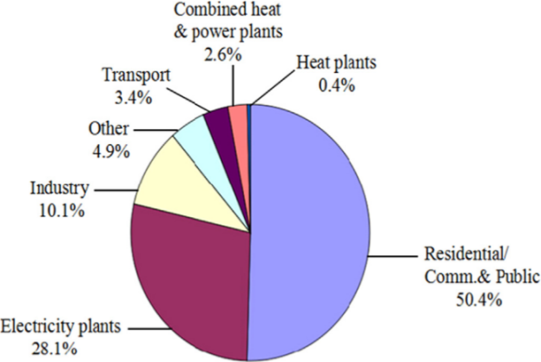

*Slika 1. Svetska potrošnja obnovljivih izvora energije u 2012. godini*

# FUZZY KONTROLER ZA UPRAVLJANJE ENERGIJOM

Pametna elektroenergetska mreža je proistekla od tradici­onalne elektroenergetske mreže. Da bi se ovi parametri postigli, nekoliko vrsta uređaja moraju biti povezani. Takođe senzori, softveri i automatski daljinski upravljači uređaja su uključeni u ovu mrežu. Komunikacija ima važnu ulogu kada je reč o pametnoj elektroenergetskoj mreži. Ona se vrši između potrošača i uređaja.

Podaci se šalju i primaju kod obe strane zbog optimizacije energije i održivosti mreže. Važna osobina pametne mreže je i DSM(demand side management). On optimalno zakazuje uredjaj kako bi se troškovi električne energije smanjili i kako bi se postigla najefikasnija upotreba električne energije [6]. DSM ima dva aspekta: kontrolu uredjaja i na zahtev potražnje DR (demand response).

Drugo navedeno se fokusira na efikasan menadžment energije da bi se smanjile potencijalne opasnosti ili nestanak struje.Ima značajnu ulogu u smanjenju odnosa maksimalne i prosečne potrošnje PAR-a (peak to average ratio), troškova elektične energije i potrošnje elektrčne energije. Takođe pomaže pouzdanosti i održivosti mreže.

# SIMULACIJA REZULTATA I DISKUSIJA

Ovo poglavlje opisuje rezultate simulacija upravljača za kontrolu energije. Korišćena je fuzzy logika i heurističke tehnike kako bi se postigli željeni ciljevi.

U ovom istraživanju, fuzzy logika nema stroga pravila za selektovanje članova funkcija.[7]. Tačnost oba fuzzy kontrolera je zagarantovana. Kako bi se potvrdio EMC sistem, predstavljena su tri istraživanja. U prva dva, govori se o uticaju koji fuzzy HVAC i kontroler osvetljenja imaju na potrošnju energije.

Troškovi električne energije, PAR i njihov uticaj na koris­nikovu udobnost su predstavljeni u trećem istraživanju. U ovom istraživanju se takođe porede i heurističke tehnike.

# ISTRAŽIVANJA FUZZY HVAC KONTROLERA

Ovo istraživanje se bavi fuzzy HVAC kontrolerom. Postoje dva režima HVAC sistema koja su testirana: manuelni režim i autonomni režim. U manualnom režimu, postavne tačke temperature su podešene ručno od strane korisnika. Nasuprot tome, fuzzy HVAC kontroler je korišćen za generisanje postavnih tačaka temperature u autonomnom režimu, koji je poznat i kao FELS.

Para­metri ulaza ovog kontrolera su: spoljašnja tempera­tura, obaveze korisnika, zahtev energije i cena električne energije. Istraživani su i efekti ovih parametara na utrošak energije. Slika 2. pokazuje potrošnju energije HVAC sis­tema za 24h. Može se uočiti da je potrošnja energije bez FELS-a veća nego sa njim. Upoređena je i potrošnja ener­gije FELS-a sa režimom omogućene cene bez njega. Rezultati pokazuju da je potrošnja energije veća nego FELS sa cenom. Potrošnja energije HVAC sistema u sva tri slučaja ista do 7h. Posle 7h, cena energije i potrebna energija za rad uređaja se menjaju. Parametri obaveza korisnika se takođe menjaju jer korisnik nije prisutan od 8 do 15h, tako da šablon konzumiranja energije varira između 7 i 22h. U 1h, potrošnja energije je visoka jer je uzeta u razmatranje sobna temperatura od 5◦C.

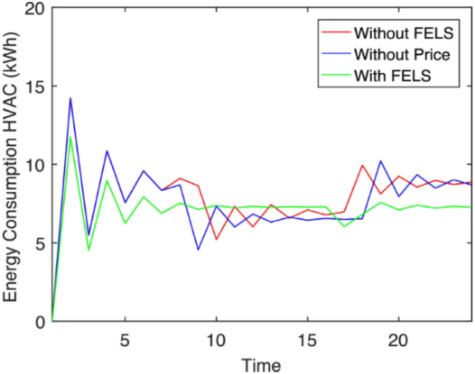

*Slika 2 – Obrazac potrošnje energije HVAC sistema*

# FUZZY SISTEM ZA UPRAVLJANJE ENERGIJOM U PAMETNIM MREŽAMA

HVAC sistemi približno čine 64% i 57% kompletne potrošnje energije stanara u Kanadi i SADu [8]. HVAC sistemi u domovima čine jedno od glavnih potrošača u periodu kada je potražnja struje najveća. Sa druge strane, jedan od glavnih ciljeva inicijative za pametnu mrežu je poboljšanje uvida u smanjenje mrežne voltaže kao i omogućavanje korisnikovog udela u operacije sistema, naročito putem pametnih brojila [9], kontrolisanja sistema pametne energije i pametnih domova [10]. Sa određenim poboljšanjima u komunikaciji mreža i širenju razvijenih pametnih brojila, problemi kontrolisanja vrhunca učitavanja se prebacuju do strane korisnika [11].

Sproveden je holistički pregled kako bi se sumirale inicijative i objekti koji imaju mogućnost da pomognu stanarima da potencijalno uštede energiju. Uređaji koji prikazuju energiju, tako što daju povratne informacije korisnicima o potrošnji energije, mogu značajno da doprinesu smanjenju konzumiranja energije, tako što će prebaciti zahteve za energijom na vreme niže tarife. Predlog je upotreba pametnih brojila i uređaja, koji mogu da podstaknu korisnike da u budućnosti imaju aktivnu ulogu u pametnim energetskim mrežama..

U svakoj vezi komunikacije unutar pametne mreže, razmatranje bezbednosnih pitanja je veoma važno.Pametna brojila, kao tehnologija koja se deli između korisnika i pametnih mreža, može da omogući stanarima da postanu osnovni deo sistema električne energije. Cene struje koje variraju, kao što su TOU stope, cene u stvarnom vremenu i kombinacije ovih mehanizama, omogućuju različite prilike za stanare da smanje konzumiranje energije i troškove struje, tako što će prebaciti režime rada sa više na nižu tarifu [12]. Strategije kontrole učitavanja HVAC sistema mogu da se izvrše raspodelom učitavanja po odgovoru na različite parametre, kao što su varirajuće cene [13], varijacije u temperaturi [14] i obaveze korisnika [15].

Uloga upotrebe senzora pisutnosti u pametnim mrežama, za očuvanje energije smanjenjem postavnih tačaka temerature HVAC sistema, kada u kući stanari nisu prisutni može mnogo uticati na uštedu. Opcije tehnologije, kao što su iskorišćavanje kuće, su sve mreže [16] i instaliranje uređaja praćenje HVAC potošnje energije [17] kao i termostati koji se mogu programirati [18] su takođe dostupni za asistiranje stanarima kako bi se kontrolisala i smanjila upotreba energije raspodelom zahteva kućnih uređaja i HVAC sis­tema tokom viših tarifa naplaćivanja struje.

Komunikacijski termostati koji se mogu programirati (PCT), termostati koji odgovaraju na cene [19] i termostati koji primećuju prisutnost [20] su korišćeni za automatsko kontrolisanje HVAC sistema, gde korisnici unose svoje svakodnevne obaveze (tj. vremenske intervale) i potrebe (tj. podešavanje temperature). Termostati koji odgovaraju na cene i PCT potencijalno imaju mogućnost za dvostranu komunikaciju, kao što je korišćenje ZigBee komunika­cijskog protokola (IEEE 802.15.4) sa uređajima kroz raz­vijena pametna brojila, kako bi učestvovali u programima za zahtev potražnje (DR), po izboru korisnika [21].

Ovi termostati mogu da prime signale naplaćivanja od pametne mreže i da automatski povećaju ili smanje početna podešavanja do nivoa prethodno postavljenog od strane korisnika. Termostati koji primećuju prisutnost takođe prate i automatski menjaju podešavanja kada u prostoru/sobi nema ljudi. Međutim, postoje brojni nedostaci kod ovakvih termostata. Utvrdjeno je da čak i postojeći uređaji za kontrolisanje energije ne mogu uvek da uštede energiju zbog zavisnosti od korisnikovog angažovanja. U ovom slučaju, korisnici konstantno moraju da ponovo podešavaju predefinisane postavke kako bi se održao termalni komfor. Iz toga sledi da korisnicima stvara neugodnost konstantno menjanje podešavanja postavnih vrednosti usled varijacija u ceni ili prisutnosti.

Može da se desi i da korisnici zaborave, zanemare ili čak i odustanu od podešavanja termostata kada im je termalna udobnost ugrožena zbog prisutnosti DR programa. Glavni razlog toga jeste nedostatak informacija i prilagođavanja korisnikovim potrebama, kada je reč o toploti u postojećim PCT ili termostatima koji primećuju prisutnost.

Razvijanje autonomnih fuzzy tehnika za buduće pametne termostate može pomoći korisnicima da učestvuju u DR programima bez ikakve interakcije sa termostatima, kako bi se očuvala energija i umanjili troškovi, a zadržala udobnost. Sinergija modela prediktivne kontrole i predviđanja vremenske prognoze, stvoreni su da bi se poboljšao učinak energije u objektima, a zadržao termalni komfor.

# MODEL ADAPTIVNOG FUZZY LOGIČKOG SISTEMA

Automatizovanje rada kućnih uređaja nije dugoročno rešenje zbog njihove aktivnosti i korišćenja šablona koji zavise od faktora poput vremenskih uslova i cene električne energije. Stoga, kao dodatak stvaranju autonomnih sistema, mora da se pronađe i rešenje za adaptaciju promenama u korisnikovom ponašanju koje se mogu vremenom stvoriti. Ovo nas vodi kroz problem sa stanovišta sistema; interakcija određenih podsistema, gde svaki ima sopstvene osobine.

Na ovaj način se održava generalnost sistema, tako da razvijeni adaptivni autonomni sistemi, kao što je pomenuti termostat, mogu da se primene na bilo koji objekat.

# FUZZY DONOŠENJE ODLUKA ZA ADAPTACIJU

Ova funkcija se dodeljuje svakoj težini vektora učenja ukoliko se detektuje ikakva promena u vektorima učenja. Slika 3 i 4 pokazuju funkcije težina povezane sa svakim elementom vektora učenja. Razlozi za definisanje trouglastih MF su bazirani na nekoliko pretpostavki. Navike korisnika se predviđaju nakon 3 uzastopne promene. Dodeljivanje drugih vrsta MF, poput trapezastog, nemaju isti efekat na tačnost predviđenih vrednosti dok odabir drugih MF povećava broj pravila koja čine sistem novčano skupljim. Ove težine se dodeljuju svakom elementu adaptivnih i vektora učenja za bilo koji deo dana koji je pod osmatranjem, u odnosu na njihove promene sa početnih vrednosti.u ovim grafikonima, težina High označava najveću promenu sa početne vrednost, a Low označava manju promenu sa tipične vrednosti.

Korisnik može da odluči da li će promeniti te vrednosti u bilo koje doba dana ukoliko je nezadovoljan trenutnom unutrašnjom temperaturom. U ovom slučaju sistem mora da detektuje i razmotri promenjene vrednosti da bi se zamenile kontrole koje mogu predstavljati korisnikove nove potrebe. HVAC kontroler (termostat) proverava trenutno stanje postavki i daje korisniku promenjene vrednosti. Samo jedna funkcija može biti primljena u određeno vreme. Slučaj kada je override flag uključen, znači da je odluka doneta SFLL načinjena od strane korisnika. Nove odluke moraju biti snimljene za buduće adaptacije u zavisnosti od doba dana. Ukoliko je override flag isključen, to znači da je sistem i dalje u svom normalnom režimu (Slika 5.).

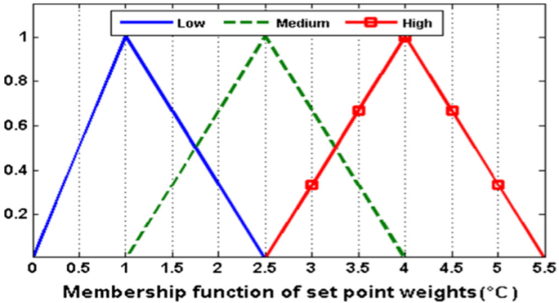

*Slika 3 – Funkcije članstva povezane sa prebacivanjem zadatih vrednosti kao sistemski ulaz*

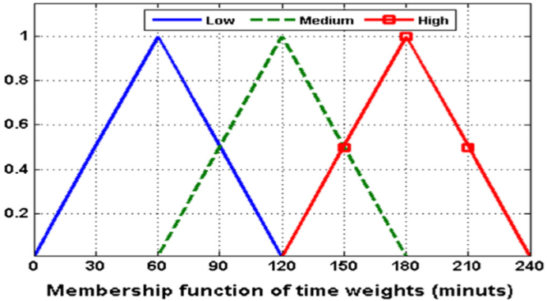

*Slika 4 – Funkcije članstva povezana sa pomeranjem početnog vremena i završnog vremena kao ulaza sistema*

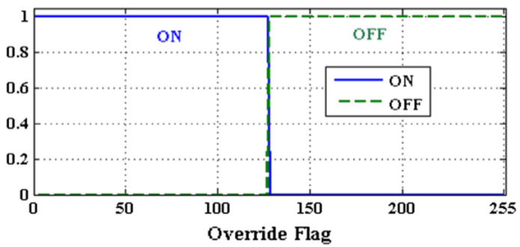

*Slika 5 – Funkcije članstva override flag-a.*

# SIMULACIJA REZULTATA I UČINAK RAZVIJENOG ALGORITMA

Da bi se potrvdio učinak razvijenog algoritma koji štedi energiju i funkcionalan je pri adaptiranju promenama korisnikovih potreba, urađene su simulacije u nekoliko različitih scenarija. AFLM pristup je proverio i manuelni i autonomni režim.

# ZAKLJUČAK

Korišćenjem veštačke inteligencije, uključujući FL, neu­ronske mreže i evoluciono računanje, omogućava imple­mentaciju moćnijih, kompleksnijih kontrolnih sistema i sis­tema za donošenje odluka. Hibridni pametni kontrolni sis­tem je dostojno rešenje kada je model okoline toliko kom­pleksan da bi matematički model bio nelinearan ili kada bi ga bilo nemoguće razviti i stvoriti. Stoga, hibridni pametni kontrolni sistemi za generisanje kontrolnih pravila dobi­jenih iz primera moraju dalje i detaljnije biti proučavani.

# LITERATURA

[1] V. Ricquebourg, D. Menga, D. Durand, B. Marhic, L. Delahoche, C. LogeThe smart home concept: our immediate future, 2006 IEEE International Conference on E-Learning in Industrial Electronics;(2006), pp. 23-28

[2] Obama. Remarks by the president on recovery act funding for smart grid technology; 2009.

[3] Li C, Shi H, Cao Y, Wang J, Kuang Y, Tan Y. Comprehensive review of renewable energy curtailment and avoidance: a specific example in China. Renew Sustain Energy Rev 2015;41:1067–79.

[4] Zhou S, Wu Z, Li J, Zhang X. Real-time energy control approach for smart home energy management system. Electr Power Compon Syst 2014;42:315–26.

[5] IEA. Renewables information 2014. International Energy Agency 2014.

[6] A. Ahmad, N. Javaid, N. Alrajeh, Z.A. Khan, U. Qasim, A. Khan, A modified feature selection and artificial neural network-based day-ahead load forecasting model for a smart grid, Appl. Sci. 5 (4) (2015) 1756–1772.

[7] Z. Zhao, W.C. Lee, Y. Shin, K.-B. Song, An optimal power scheduling method for demand response in home energy management system, IEEE Trans. Smart Grid 4 (3) (2013) 1391–1400. 118 R. Khalid et al. / Sustainable Computing: Informatics and Systems 21 (2019) 103–118

[8] Household energy consumption and expenditures, consumption by end use. Energy Information Administration (EIA); 2010.

[9] U.S. Department of Energy. Smart grid system report; July 2009.

[10] Vojdani A. Smart integration. IEEE Power Energy Mag 2008;6(6):71–9.

[11] Yan C et al. A novel air-conditioning system for proactive power demand response to smart grid. Energy Convers Manage 2015;102:239–46.

[12] Gangale F, Mengolini A, Onyeji I. Consumer engagement: an insight from smart grid projects in Europe. Energy Policy 2013;60:621–8.

[13] Faruqui A, Sergici S. Household response to dynamic pricing of electricity: a survey of 15 experiments. J Regul Econ 2010;38(2):193–225.

[14] Karjalainen S. Thermal comfort and use of thermostats in Finnish homes and offices. Build Environ 2010;44(6):1237–45.

[15] Johnson BJ et al. A method for modeling household occupant behavior to simulate residential energy consumption. In: Innovative smart grid technologies conference (ISGT), 2014 IEEE PES. IEEE; 2014.

[16] Koomey J, Brown RE. The role of building technologies in reducing and controlling peak electricity demand. Report number, LBNL-49947; 2010.

[17] Vakiloroaya V et al. A review of different strategies for HVAC energy saving. Energy Convers Manage 2014;77:738–54.

[18] Consumer reports. Programmable thermostats lab test - some make saving easier; 2010.

[19] Chanana S, Arora M. Demand response from residential air conditioning load using a programmable communication thermostat. Int J Electr Comput Energetic Eng 2013;7(12).

[20] Woolley Jonathan, Pritoni Marco, Modera Mark. Why occupancy-responsive adaptive thermostats do not always save and the limits for when they should. In: ACEEE summer study on energy efficiency in buildings. p. 337–50.

[21] Saputro N, Akkaya K, Uludag S. A survey of routing protocols for smart grid communications. Comput Netw 2012;56(11):2742–71.

# Kratka biografija

|  |  |
| --- | --- |
|  | **Stefan Panić** rodjen je 16.08.1991. godine u Sremskoj Mitrovici. Osnovnu školu „Boško Palkovljević Pinki“ završio je u Sremskoj Mitrovici, Mitrovačku gimaziju, smer prirodnomatematički završava 2010. godine. Iste godine upisuje Fakultet Tehničkih Nauka u Novom Sadu, oblast Elektrotehnika i računarstvo, smer Računarstvo i automatika. Kasnije se usmerava na Automatiku i uprav­ljanje sistemima gde je diplomirao 2015. godine i zatim upisuje master akademske studije na Fakultetu Tehničkih Nauka. |